Кроссворд «Твой организм»

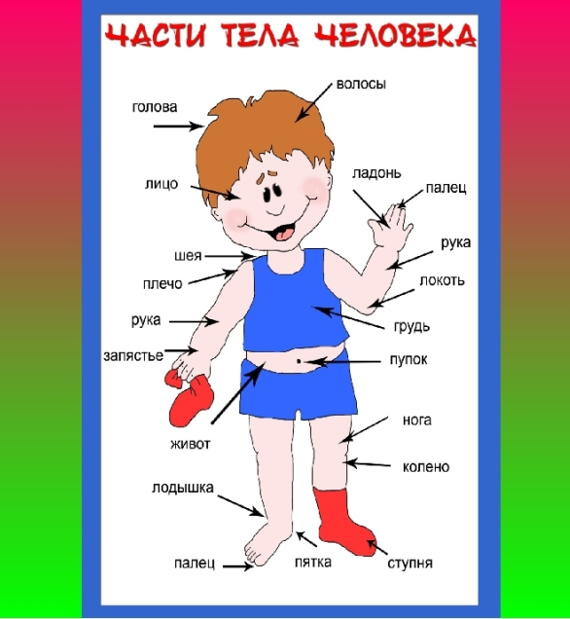

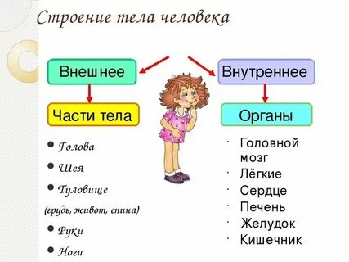
 |  |  |  |  |  |  |  |  |  |  |  |  | 8
 |  |  |  | 10
 |  |  | 9
 |  | 12
 |  |  |  |  |  |  |  |  | 5
11 |  |  |  |  |  |  | 7
 |  |  |  |  |  | 6
 |  |  |  |  |  |  |  |  |  |  | 2
 |  |  |  |  |  |  |  | 3
 |  |  |  |  |  |  |  | 4
 |  |  |  |  |  |  | 1
 |  |  |  | 13
По горизонтали:
1. Верхняя конечность человека и некоторых других животных, орган опорно-двигательного аппарата, одна из главнейших частей тела?
3. Парный орган опоры и движения человека?
6. Органы, состоящие из мышечной ткани; способны сокращаться под влиянием нервных импульсов. Часть опорно-двигательного аппарата?
7. Совокупность костей, хрящевой ткани и укрепляющих их связок. Опорно- двигательная система человека?
9. Состоит из 32 - 33 позвонков (7 шейных, 12 грудных, 5 поясничных, 5 крестцовых, соединенных в крестец, и 3 - 4 копчиковых), между которыми расположены 23 межпозвоночных диска. Связочномышечный аппарат?
11. Костный каркас головы, совокупность костей?
13. Полый мышечный орган, состоящий из 4-х камер (двух предсердий и двух желудочков)?

По вертикали:
2. Часть тела животного или человека, в которой находятся мозг, органы зрения, вкуса, обоняния, слуха и рот?
4. Часть тела между шеей и животом, содержит в себе грудную полость, стенку которой образует грудная клетка?
5. Орган пищеварения и выделения позвоночных животных, включая человека. Находится в брюшной полости?
8. Часть тела, представляющая собой брюшную полость и её стенки?
10. Жизненно важная железа внешней секреции позвоночных животных, в том числе и человека, находящаяся в брюшной полости (полости живота)...?
12. Полый мышечный орган, часть пищеварительного тракта, расположен между пищеводом и двенадцатиперстной кишкой?

Ответы на кроссворд:

 |  |  |  |  |  |  |  |  |  |  |  |  | 8
 |  |  |  | 10 |  |  |  |  |  |  |  |  | ж
 |  |  | 9 | п | о | з | в | о | н | о | ч | н | и | к
 |  | 12 |  | е |  |  |  |  |  |  |  |  | в
 |  | ж |  | ч |  |  |  |  | 5 |  |  |  | о
11 | ч | е | р | е | п |  | 7 | с | к | е | л | е | т
 |  | л |  | н |  |  |  |  | и
 |  | у |  | ь |  | 6 | м | ы | ш | ц | ы
 |  | д |  |  |  |  |  |  | е
 |  | о |  |  |  |  |  |  | ч |  | 2
 |  | к |  |  |  |  |  | 3 | н | о | г | а
 |  |  |  |  |  |  |  |  | и |  | о
 |  |  |  |  |  |  |  |  | к |  | л
 |  |  |  |  |  |  |  | 4 |  |  | о
 |  |  |  |  |  |  |  | г |  |  | в
 |  |  |  |  |  |  | 1 | р | у | к | а
 |  |  |  |  |  |  |  | у
 |  |  |  | 13 | с | е | р | д | ц | е
 |  |  |  |  |  |  |  | ь

